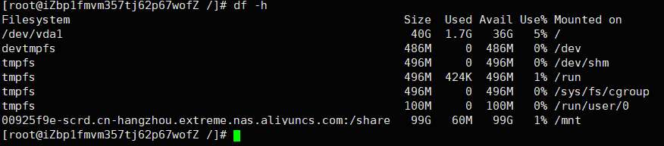
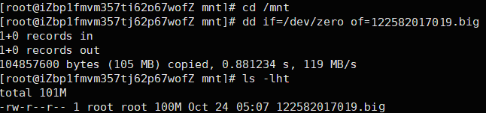

练习题：
- Linux中挂载文件系统的命令是mount /dev/sdb1，卸载文件系统的命令是 umount /dev/hda5.
- NAS全称是网络附属储存，NAS常用的文件系统是ext3和Fat.

